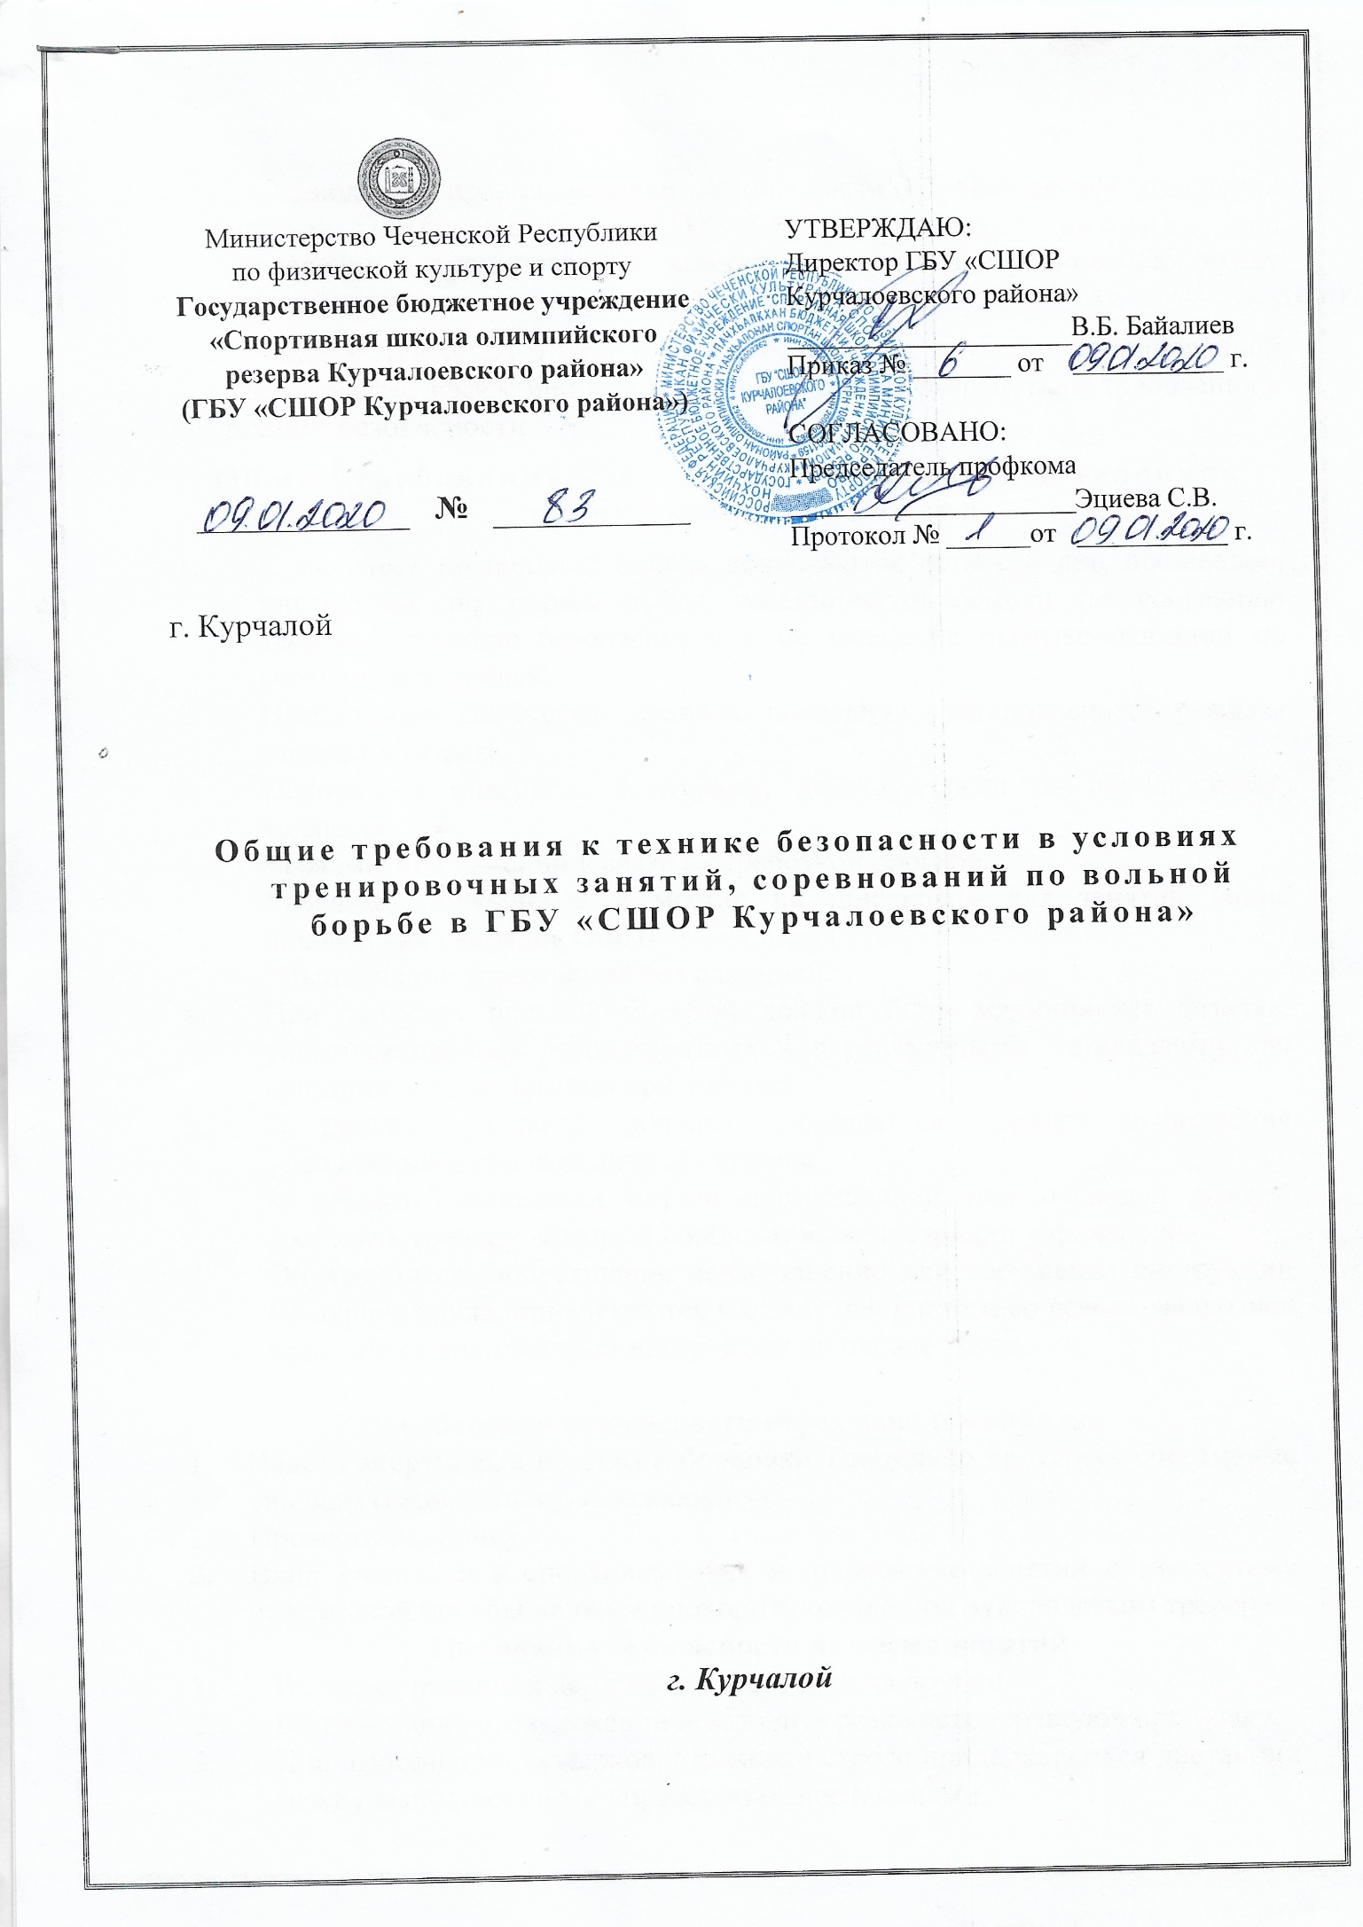

Соблюдение правил техники безопасности обучающимися отделения вольной борьбы ГБУ «СШОР Курчалоевского района» при проведении в тренировочные занятия и участия в соревнованиях имеет большое значение.

Для исключения травм в процессе участия в учебно-тренировочной деятельности, эффективности учебного процесса разработаны требования к технике безопасности

Общие требования к технике безопасности в условиях тренировочных занятий
  - К занятиям по вольной борьбе допускаются дети с 6 лет, прошедшие инструктаж по охране труда, медицинский осмотр по состоянию здоровья, технике безопасности и не имеющие противопоказаний по состоянию здоровья.
  - Необходимо соблюдать правила поведения, установленные режимы занятий и отдыха.
  - Основными опасными факторами, действующими на обучающихся, являются:
*Травмы при падении в связи с отработкой бросков.
*Травмы, полученные в местах не пригодных для занятий (зоны нахождения снарядов ОФП).
*Выполнение упражнений без разминки.
  - При занятиях вольной борьбой должна быть медицинская аптечка, укомплектованная медикаментами и перевязочными материалами для оказания первой помощи при травмах.
  - В процессе занятий должны соблюдаться порядок выполнения упражнений и правила личной гигиены
  - О каждом несчастном случае пострадавший или очевидец должен сообщить тренеру, который сообщает администрации учреждения.
  - Обучающиеся, допустившие невыполнение или нарушение инструкции по охране труда, привлекаются к ответственности и со всеми учащимися проводится внеплановый инструктаж по охране труда.

Требования безопасности перед началом занятий
- Надеть спортивный костюм и борцовки Тщательно протереть спортивные снаряды (гири, штангу, перекладину).
- Провести разминку.
- Вход учащихся в спортивный зал и проведение занятий с элементами спортивной борьбы должны проходить только под руководством тренера.

Требования безопасности во время занятий
  - Во время разминки держаться строго друг за другом.
  - Во избежание столкновений исключить резко «стопорящую» остановку.
  - При выполнении кувырков, страховки строго придерживаться дистанции между выполняющими упражнение спортсменами.
  - Определить каждому обучающемуся зону, в которой будет выполняться отработка бросков.
  - Не начинать отработку бросков без команды тренера.
  - Не менять напарника без разрешения тренера.
  - В процессе разучивания элементов спортивной борьбы на ковре может находиться не более шести пар.
  - Изучаемые действия следует проводить в направлении от центра ковра к краю. При всех действиях атакованный должен использовать приемы само страховки.
  - Выполнение изучаемых действий и их окончание проводятся по сигналу тренера.
  - Упражнения в парах проводятся между учащимися одинаковой физико-технической подготовки и весовой категории.
Учащиеся должны: овладеть приемами само страховки и довести их до автоматизма; при падении не упираться прямыми руками о ковёр; не проводить приемы, требующие большой силы или высокой координации в состоянии сильной усталости; не сидеть на ковре и не бороться лежа, если рядом выполняются технические действия в стойки другими учащимися.

Требования безопасности в аварийных ситуациях
  - При плохом самочувствии прекратить занятия и сообщить об этом тренеру.
- При получении травмы немедленно оказать первую помощь пострадавшему, сообщить об этом администратору учреждения, при необходимости отправить его в лечебное учреждение.

Требования безопасности по окончании занятий
  - Убрать в отведенное место для хранения спортивный инвентарь.
  - Снять костюм и борцовки.
  - Принять душ или тщательно вымыть лицо и руки с мылом.

Общие требования безопасности техники безопасности в условиях соревнований.
  - К спортивным соревнованиям допускаются обучающиеся, прошедшие медицинский осмотр и инструктаж по охране труда. Участники спортивных соревнований обязаны соблюдать правила их проведения.
  - При проведении спортивных соревнований возможно воздействие на их участников, следующих опасных факторов:
*Травмы при падении на скользком покрытии.
*Травмы при выполнении спортивных упражнений
*Участие в соревнованиях без разминки.
  - При проведении спортивных соревнований должна быть медицинская аптечка, укомплектованная необходимыми медикаментами и перевязочными средствами для оказания первой помощи пострадавшим.
  - О каждом несчастном случае с участником спортивных соревнований немедленно сообщить руководителю соревнований и администрации спортивной школы, оказать первую помощь пострадавшему, при необходимости отправить его в ближайшее лечебное учреждение.
  - При неисправности спортивного инвентаря и оборудования соревнования прекратить и сообщить об этом руководителю соревнований.
  - Во время спортивных соревнований участники должны соблюдать правила ношения спортивной одежды и спортивной обуви, правила личной гигиены.
  - Лица, допустившие невыполнение или нарушение инструкции по охране труда, привлекаются к дисциплинарной ответственности и, при необходимости, подвергаются внеочередной проверке знаний норм и правил охраны труда.

Требования безопасности перед началом соревнований.
- Надеть спортивную форму и спортивную обувь с нескользкой подошвой,
- Провести разминку.

Требования безопасности во время соревнований.
  - Начинать соревнования и заканчивать их только по сигналу (команде) судьи соревнований.
  - Не нарушать правила проведения соревнований, строго выполнять все команды (сигналы), подаваемые судьей соревнований.
  - Избегать столкновений с другими участниками соревнований, не допускать толчков и ударов по их рукам и ногам.
  - При падениях необходимо сгруппироваться во избежание получения травмы.

Требования безопасности в аварийных ситуациях
- При плохом самочувствии прекратить участие в спортивных соревнованиях и сообщить об этом судье соревнований.
- При получении травмы участником соревнований немедленно сообщить об этом судье соревнований и администрации спортивной школы, оказать первую помощь пострадавшему, при необходимости отправить его в ближайшее лечебное учреждение.

Требования безопасности по окончании соревнований
  - Проверить по списку всех участников соревнований.
  - Убрать в отведенное место спортивный инвентарь и оборудование.
  - Снять спортивную одежду и спортивную обувь и принять душ или тщательно вымыть лицо и руки с мылом.

